Государственное учреждение Тульской области
«Социально - реабилитационный центр для несовершеннолетних №2»

Сценарий праздника:
«Светлый праздник – Пасха!»

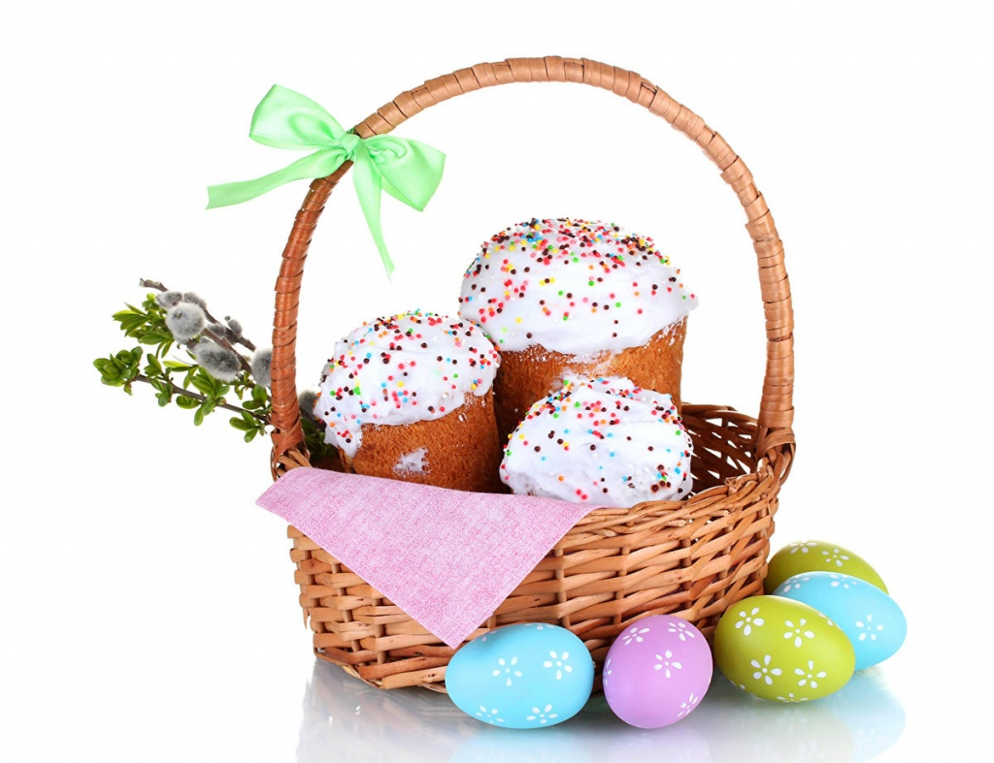

Подготовила:
воспитатель
Лёвочкина Ольга Игоревна

Белёв-2024
Цель: Создать условия для расширения знаний детей о праздновании православного праздника Светлой Пасхи.
Задачи:
Образовательные:
- Познакомить детей с традициями празднования Пасхи, с его историей;
- Формировать умение детей делиться впечатлениями с окружающими, используя художественные средства выразительности.
Развивающие:
- Развивать интерес к культуре русского народа;
- Развивать коммуникативные и изобразительные навыки детей;
Воспитательные:
- Воспитывать патриотические чувства к православным традициям русского народа, к народному творчеству;
- Воспитывать эмоциональную отзывчивость, готовность к совместной деятельности с родителями.
Образовательные области:
Художественно – эстетическое развитие, познавательное развитие, социально – коммуникативное развитие, физическое развитие.
Начало. Просмотр видеоролика «Пасха»
Выходит ведущая с детьми, приветственное слово, дети читают стихи

Ведущий:

Добрый день! Пусть наша встреча будет светлой и радостной! Ведь посвящена она светлому празднику Пасхе!
Пасха – самый светлый, добрый, важный и торжественный христианский праздник. Пасха празднуется всегда весной и всегда в воскресенье. Весна всегда была связана со светлыми ожиданиями, надеждами, ведь природа пробуждается после зимнего сна, все живое возрождается, воскресает. Этот праздник символизирует победу добра над злом.
1. Пасху открываем,
Праздник начинаем!
Пришла желанная весна,
Ушла зима в седые дали.
Земля воспрянула от сна,
И голубая даль ясна,
И не терзают нас печали.

2. Вот просыпается земля
И одеваются поля
Весна идет, полна чудес
Христос Воскрес! Христос Воскрес!

3. Словно яркая раскраска,
К нам домой, явилась пасха.
Принесла в своём лукошке,
Яйца, булочки, лепёшки,
Пироги, блины и чай.
Пасху весело встречай!

4. Из страны далекой
Ласточки летят,
Весело щебечут,
Людям говорят:
«Люди, пробудитесь!
К нам весна идет!
А весной и Пасха
Радость вам несет!»

5. Вот и Пасха к нам пришла –
Праздник милый для меня!
Сколько радости принес,
И печали он унес.

6. Над лугами и полями
Светит солнышко над нами,
Долгожданная весна
Нам день Пасхи принесла.
День становится длинней
Вместе с ним бежит ручей
Солнышко смеется,
Звонко песня льётся!
Птицы радостно запели
Вновь весна – красна идет!
Перед Пасхой за неделю
Первой вербушка цветет!
Ведущий:

Вражда исчезла, и страх исчез,
Нет больше злобы – Христос Воскрес!
Как дивны звуки святых словес,
В которых слышно:

Вместе:
Христос Воскресе!
Танец ХРИСТОС ВОСКРЕСЕ
Ведущий:
В пасхальную неделю повсюду звучала музыка. Праздник Пасхи богат обрядами и обычаями. В этот день в церкви звонят в колокола, звонят по-особенному торжественно. Этот звон зовётся Пасхальным благовестом, он отдаётся в каждой христианской душе.
Весь народ узнаёт Благую весть о том, что Христос Воскрес! И он спустился на землю для того, чтобы спасать нас всех от бед, от болезней, от войн, от зла. Издавна подмечено, что колокольный звон лечит душу, восстанавливает силы человека. Давайте и мы послушаем прекрасную музыку – звон колоколов.
(Слушание звона колоколов)
Песня 1
Ведущий:
Великий праздник Пасхи отмечается каждый год миллионами людей по всему миру. Все ходят друг к другу в гости, и обмениваются яркими и красивыми яйцами, вкусными куличами, угощают всех традиционными пасхальными блюдами. Пасха была очень большим праздником, длившимся неделю, и вся эта неделя была заполнена различными играми, развлечениями. А мы играть будем?
Самые быстрые! Самые ловкие!
Ну-ка, похвалитесь своею сноровкою!
Моё задание очень несложное.
Для любого вполне возможное.
Берешь яйцо, кладешь в ложку
И пробежишь с ним немножко.
Кто первый прибежал,
Тот победителем стал!
Конкурс: «Бег с яйцом»
Играют дети 2 команды. Приготовить 2 яйца, 2 ложки.
Конкурс: «Укрась пасхальное яйцо»
Участвует два человека, каждому из которых дается один воздушный шарик и наборы пасхальных наклеек. За минуту они должны украсить свой шарик – «яйцо» наклейками. Тот, кто наклеит их больше соперника, тот победил.
Конкурс: «Чьё яйцо дольше прокрутиться»
Дети раскручивают яйца. Чье яйцо дольше прокрутится — тот и победитель.
Ведущий:
А теперь, другой народ, не зевай,
К нам на "горку" поспевай!
Не ударьте в грязь лицом,
Поспевайте за яйцом.

Конкурс: «Горка»
Играющий катит яйцо по "горке", подхватывает его и передает следующему игроку и т. д.
(Дети идут переодеваться на сказку)

Ведущий:
Молодцы ребята. Как быстро справились с заданием.
А теперь ребята отгадайте мои загадки.

Как же дружно во дворе зазвенели птички.
Посмотрите – на столе Красные ….(Яички)
…
Что украсит праздник этот Радостью особой?
Запах сладостного хлеба…. (Кулича Христова)
…
Светлый день глядит в оконце. Радостно как в сказке.
И ласкает землю солнце. Наступила …. (Пасха)
…
Ангелы трубят о чуде от земли и до небес.
Радуйтесь, ликуйте, люди, Знайте же: Христос … (Воскрес)
…
Они бывают разные Синие, зеленые, красные,
В природе часто встречаются, А как они называются? … (Яйца)
…
Вместо «Здравствуй!» мы в дни Пасхи говорим: «Христос воскрес!»
Нам в ответ с добром и лаской шлют... (Воистину воскрес!)
…
В куличи я положу, Очень уж его люблю. Получить его так просто —
Виноград суши на солнце. (Изюм)
…
Всех первее зацветает, добрым людям помогает. На ветвях растут пушинки,
будто в книжке на картинке. Пух кругом, не видно ножек. С котиком пушинка схожа. К Пасхе расцветает верно, замечательная... (Верба)
…
Когда её зажгут под образами — она заплачет тихими слезами. Слеза её светла и горяча — то белая пасхальная... (Свеча)
…
Семь недель мы готовились к светлому дню — Это строгое время, и смысл в нём не прост. Мы не только свое изменили меню — Свои душу и тело очищаем мы в... (Пост)
…
Перед доброй, светлой Пасхой Дом сверкает — просто сказка! Все прибраться захотели В этот чистый день недели. (Четверг)
…
На столе стоит кулич И яички яркой краски, Что за праздник наступил? Это праздник... (Светлой Пасхи)
Ведущий:

Сказки любят все на свете,
Любят взрослые и дети.
Все готовы слушать нас?
Начинаем наш рассказ…
Ребята, сегодня я хочу предложить вам посмотреть сказку

«Приключения пасхального яичка».

А начинается наша сказка так же, как и все остальные. Жили-были дед и баба…
Возле леса на пригорке есть село Крутая горка.
Там в избушке, где уют, дед и бабушка живут.
По выходным и праздникам к ним приезжает внучка Маша. А ещё у деда и бабы есть пёс Дружок и курочка Ряба. Пёс дружок охраняет дом, а курочка несёт яички, из которых вылупляются маленькие жёлтые цыплятки.

Ведущая:
Но однажды курочка снесла особенное яичко. Нет, не золотое, а белое-белое и очень красивое.
(Выбегает Курочка)

Курочка:
Вот так чудо, посмотрите и меня вы похвалите!
Я снесла яичко, хоть и невеличко,
Но прекрасней его нет! Пусть завидует весь свет!
По музыку (Из гнезда появляется Яичко)
(Курочка уходит, переодевается для танца. Из домика выходят Дед и Баба)

Дед:
Бабка, бабка, посмотри. Что в гнезде лежит внутри!

Баба:
Это же яичко – беленькое личко!

Дед и Баба:
Небольшое. Но зато тесть пасхальное яйцо!

Ведущая:
Ночь настала в деревушке, затихает дедов двор.
Но внезапно на опушке появился рыжий вор!
(Выходит Лиса)

Лиса:
Ах, как голодно в лесу! Пожалейте вы лису.
Ой, яйцо! Хвать! А затем я тебя, дружочек, съем!

Яйцо:
Я – пасхальное яйцо, белоснежное лицо.
Есть меня никак нельзя. Лучше будем мы друзья!

Лиса:
Никакой мне друг не нужен, а хороший, вкусный ужин!

Ведущая:
Тут проснулся пёс Дружок, и лису прогнать он смог.
(Из будки выбегает пёс Дружок)

Дружок:
Уходи скорей, лиса, в свои тёмные леса!
А не то за хвост схвачу и тебя поколочу! Гав! Гав!
(Лиса убегает, пёс гонится за ней)

Яйцо:
Не хочу в гнезде лежать, а скорее убежать.
Я увижу мир вокруг и узнаю, кто мне друг.
(Яйцо убегает, переодевается для танца «Цыплята»)

Ведущая:
Выпрыгнуло яичко из гнёздышка и покатилось на полянку. А там цветочки расцветают, насекомые летают. Цыплятки зернышки клюют..
На лугу трещит кузнечик, в небе бабочка парит.
Все пасхальный праздник ждут, и танцуют, и поют!

Танец Цыплята

Ведущая:
Покатилося яичко, хоть оно и невеличко.
Вдруг навстречу зайчик, зайчик-побегайчик.
(Выходят Яйцо и Зайчик)
Зайчик: Нет капусты, нет морковки. Мне без них не прыгать ловко.
Ой, яйцо! Хвать! А затем я тебя, дружочек, съем!

Яйцо:
Я – пасхальное яйцо, белоснежное лицо.
Есть меня никак нельзя. Лучше будем мы друзья.

Зайчик:
Никакой мне друг не нужен, а хороший, вкусный ужин.

Ведущая:
Затрещали ветки! Ой! Зайчик убежал домой.
На полянку вышел волк, он в зайчатах знает толк.
(Зайчик убегает, выходит Волк)

Волк:
Я давно по лесу рыщу, не могу найти я пищу.
Ой, яйцо! Хвать! А затем я тебя, дружочек, съем!

Яйцо:
Я – пасхальное яйцо, белоснежное лицо.
Есть меня никак нельзя. Лучше будем мы друзья.

Волк:
Никакой мне друг не нужен, а хороший, вкусный ужин.

Ведущая:
Громкий топот испугал. Волк скорее убежал.
Показались чьи-то лапы. Это мишка косолапый!
(Волк убегает, выходит Медведь)

Медведь:
Лес с утра я обошёл, только мёда не нашёл.
Ой, яйцо! Хвать! А затем я тебя, дружочек, съем!

Яйцо.
Я – пасхальное яйцо, белоснежное лицо.
Есть меня никак нельзя. Лучше будем мы друзья.

Медведь:
Никакой мне друг не нужен, а хороший, вкусный ужин.

Ведущая:
Тут Яичку стало страшно. Но случилось чудо вдруг!
На полянку вышла Маша, настоящий добрый друг.
(Выходит Маша)

Маша:
Мишка, как тебе не стыдно! Очень мне, дружок, обидно.
Есть яичко ты не смей! Уходи домой скорей!
(Маша топает, Медведь убегает)

Маша:
Что, дружочек, испугалось? Ты, наверно, потерялось?

Яйцо:
Я – пасхальное яйцо, белоснежное лицо.

Маша:
Чтобы ты пасхальным стало, нужно краски нам немало.
Как покрасим, станешь алым, назовут тебя пасхальным.
Отведу тебя в избушку к деду с бабой в деревушку.
(Маша берёт Яйцо за руку, они обходят круг, подходят к домику, из домика выходят Дед и Баба)

Ведущая:
Отвела Маша Яичко к дедушке и бабушке. Как они обрадовались!

Дед:
Наконец нашлась пропажа!

Баба:
По тебе скучали даже.

Маша:
Заходи скорее в дом!

Дед, Баба и Маша:
Будем красить мы втроём!
(Дед, Баба, Маша и Яйцо заходят в домик, яйцу надевают красную накидку и меняют ободок на голове)

Ведущая:
Отвели Яйцо в избушку, выкрасили его самой красивой краской, и стало Яйцо по-настоящему пасхальным, ярким и праздничным!
(Из домика выходят переодетое Яйцо, Маша, Дед и Баба с тарелкой крашеных яиц, к ним выходят все персонажи сказки, выстраиваются в линию)

Баба:
Вот они, наши пасхальные яйца!

Дед:
Пронесём их святить в церковь!

Дружок:
Вот просыпается земля.

Маша:
И одеваются поля.

Яйцо:
Весна идёт, полна чудес!

Все:
Христос воскрес! Христос воскрес! (все герои выстраиваются на песню)

Стихотворение. Полина

В светлый день святого праздника
Пусть исполнятся мечты.
Пасха пусть одарит радостью,
Дивной силой красоты.
Вам желаем вдохновения,
Светлых сказочных минут.
Только верные решения
Пусть к вам вовремя придут.
В жизни всё пускай исполнится,
Что задумано с добром.
Ваш прекрасный дом наполнится
Славным ласковым теплом!

Пасхальная песня 2 (ведущий берёт подарки)

Ведущий:
Большая радость наступила —
Христос, спаситель наш, воскрес.
Чтоб жили радостно, счастливо
Все люди на большой земле.
День Христова воскресенья,
Приходи скорее вновь!
До свиданья праздник Пасхи!
Дай Господь вам всем любовь!
Вместе:
Христос Воскресе!
Воистину воскрес!
Под музыку вручение вербочек и открыток гостям.
